CITY PACK USHUAIA
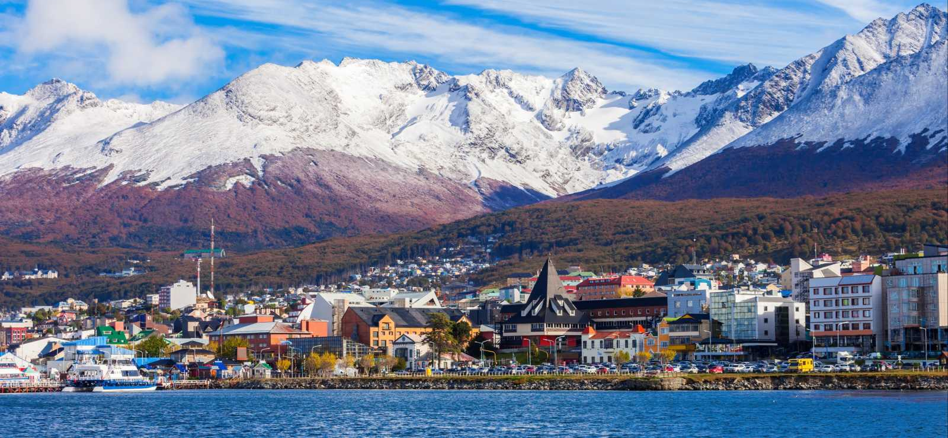

PAQUETE INCLUYE:
- Traslado aeropuerto – hotel – aeropuerto en servicio compartido
- 3 Noches de alojamiento con desayuno
- Visita a parque nacional Tierra del Fuego

PRECIOS POR PERSONA EN US$

CATEGORIA | HOTEL | DBL | N/A
Turista | Posada Fueguina | 262 | 58
Superior | Albatros | 411 | 106
Primera | Las Hayas | 537 | 150

CONDICIONES:
- Precios sujetos a disponibilidad y cambios sin previo aviso
- Para viajar hasta el 30/06/2021

